

Solicitudes de Radios Frecuencias

Monarch 14/09/2023

Departamento de Informatica

Contenido

Introduccion 2

Visualizacion de Pantalla 4

Descarga de manual 4

Solicitar o devolver radio frecuencia 5

Estado de las radios 7

Listado historico de solicitudes 8

IMPORTANTE 9

## Introduccion

En un mundo cada vez más digitalizado y orientado hacia la eficiencia, la automatización se ha convertido en una herramienta fundamental para mejorar los procesos empresariales. Sin embargo, como en todo avance tecnológico, su implementación no está exenta de desafíos y obstáculos. En este contexto, nos encontramos con un caso particularmente interesante: el registro de las solicitudes al momendo de requerir una radio frecuencia.

Explicare paso a paso de forma sencilla como realizar el registro de estas solicitudes y devoluciones, tambien visualizar el estado de las radios y el historico de las solicitudes realizadas.

## Ingreso a la sección “Solicitar RF”

Ingresara a la pagina principal del portal se verá un listado de secciónes al costado izquierdo de la pantalla, en este caso ingresaremos a la sección de WMS la cual tiene opción llamada “Solicitudes RF”.

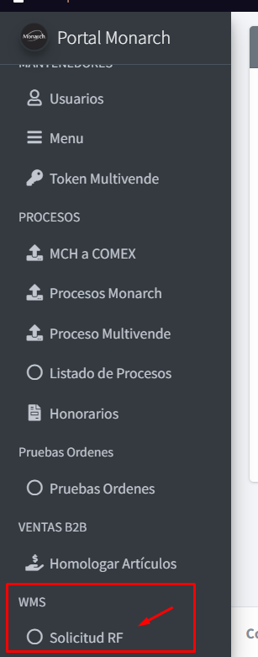

Solo faltaria dar click al menu para ingresar y desplegar la pantalla necesaria.

## Visualizacion de Pantalla

Al ingresar al menú se desplegara la siguiente pantalla, donde desglosaré uno a uno sus funcionalidades.

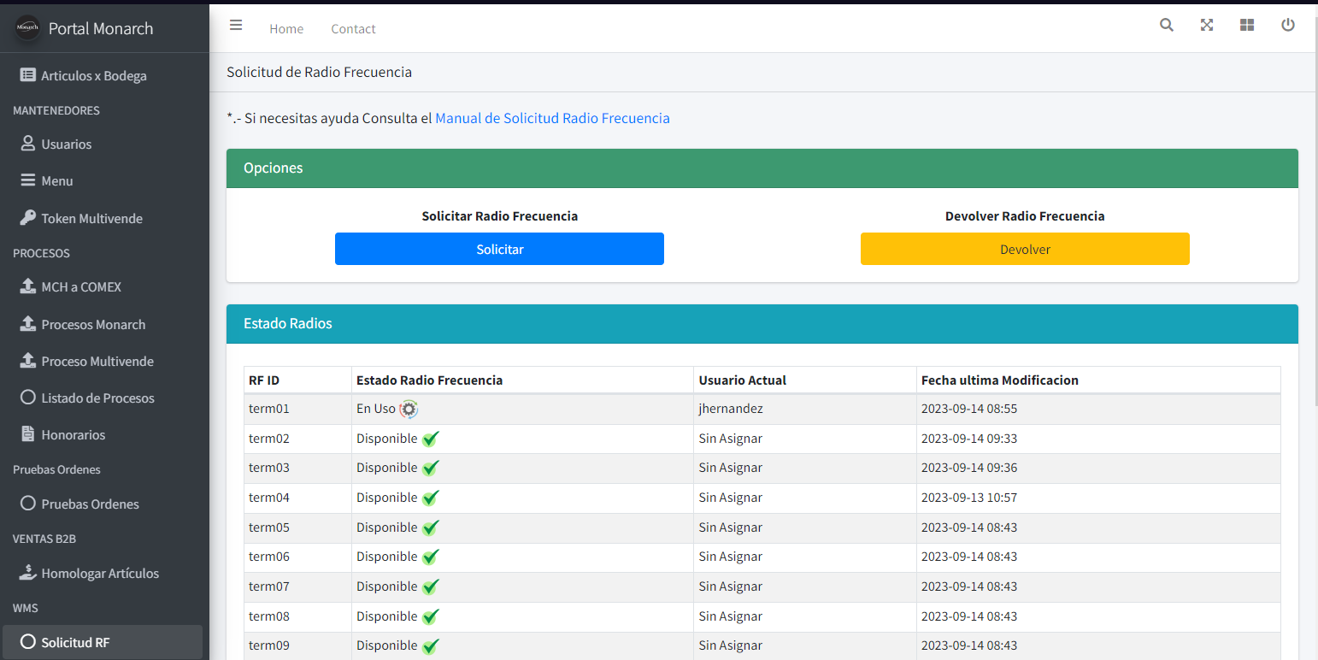

## Descarga de manual

En la parte superior izquierda de la pantalla se mostrara un link donde pueden descargar el manual tantas veces lo deseen.

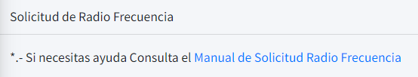

## Solicitar o devolver radio frecuencia

En esta funcionalidad del sistema les permite solicitar, como también, devolver una radio anteriormente solicitada, presionando el botón correspondiente según la necesidad.

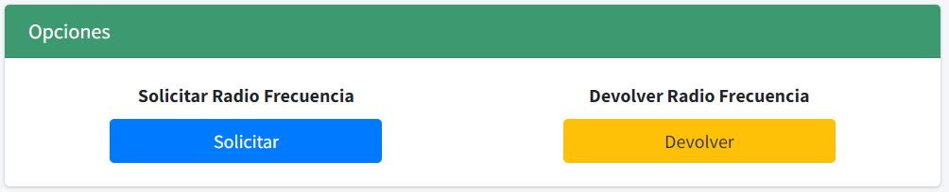

Al presionar el botón  se va a desplegar un formulario con los campos requeridos al momento de solicitar una radio frecuencia, estos campos son los siguientes:

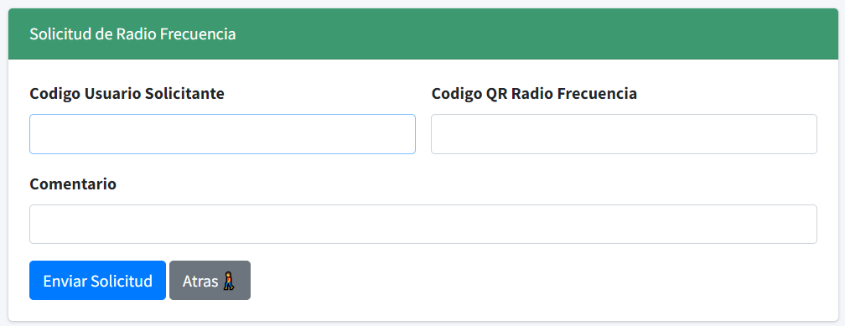

* **Código usuario:** esto se debe ingresar utilizando el escáner de códigos, apuntando al código QR del usuario solicitante.
* **Código QR Radio Frecuencia:** esto se debe ingresar utilizando el escáner de códigos, apuntando al código QR de la radio que se encuentra en la parte “” de la radio.
* **Comentario:** deben ingresar alguna característica relevante de la radio, por ejemplo: Pantalla rota, se entrega sin cargador, radio entregada en buen estado, etc.

Una vez ingresados los datos anteriormente indicados, deben presionar el botón  para terminar el ingreso. Tener en cuenta que según el estado de la radio ingresada (Código QR Radio Frecuencia) es posible que se envíe correctamente la solicitud, como también, la radio se encuentre actualmente asignada a otro usuario y no se pueda ingresar la solicitud o directamente no existe la radio en los registros.

En el caso que ingresaron en la pantalla equivocada, se encuentra el botón 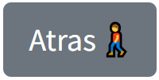 para volver a la pantalla anterior.

Al presionar el botón  se va a desplegar un formulario con los campos requeridos al momento de devolver una radio frecuencia, estos campos son los siguientes:

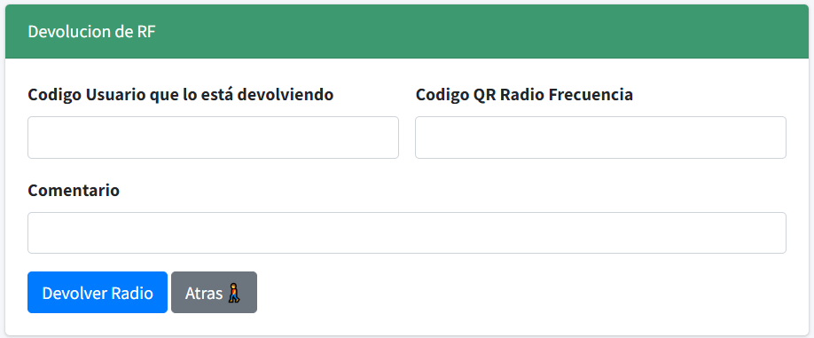

* **Código usuario que lo está devolviendo:** esto se debe ingresar utilizando el escáner de códigos, apuntando al código QR del usuario.
* **Código QR Radio Frecuencia:** esto se debe ingresar utilizando el escáner de códigos, apuntando al código QR de la radio que se encuentra en la parte “” de la radio.
* **Comentario:** deben ingresar alguna característica relevante de la radio, por ejemplo: Pantalla rota, se entrega sin cargador, radio devuelta en buen estado, etc.

Una vez ingresados los datos anteriormente indicados, deben presionar el botón  para terminar el ingreso de la devolución. Tener en cuenta que según el estado de la radio ingresada (Código QR Radio Frecuencia) es posible que se envíe correctamente la devolución, como también, la radio no se encuentre actualmente asignada a otro usuario o directamente no existe la radio en los registros.

En el caso que ingresaron en la pantalla equivocada, se encuentra el botón  para volver a la pantalla anterior.

## Estado de las radios

Este funcionalidad tiene como objetivo ver el estado actual de las Radios Frecuencias que se encuentran actualmente ingresadas en el sistema, con el fin de ver cuales radios se encuentran disponibles y cuales estan siendo utilizadas actualmente.

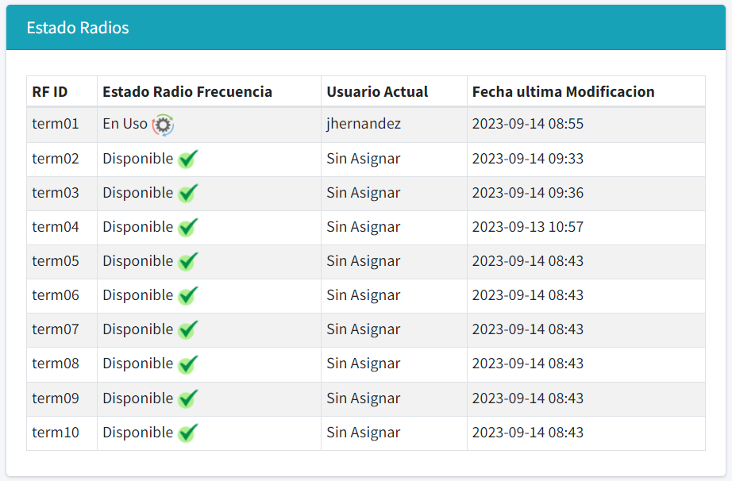

Se puede observar los siguientes campos:

* **RF ID:** El identificador de cada una de las radios.
* **Estado Radio Frecuencia:** Nos indica el estado actual de la radio, estos pueden ser “En Uso” en el caso que la radio que encuentre asignada a un usuario y “Disponible” en el caso que la radio este libre y pueda ser solicitada.
* **Usuario Actual:** Nombre del usuario el cual tiene asignada la radio, si la radio no la están utilizando se mostrará “Sin Asignar”.
* **Fecha ultima modificación:** Ultimo registro que se realizó de la radio, tanto como de una solicitud o una devolución.

## Listado historico de solicitudes

Esta funcionalidad permite visualizar el histórico de las solicitudes realizadas, esto contemplando un rango de fechas ingresadas en particular:

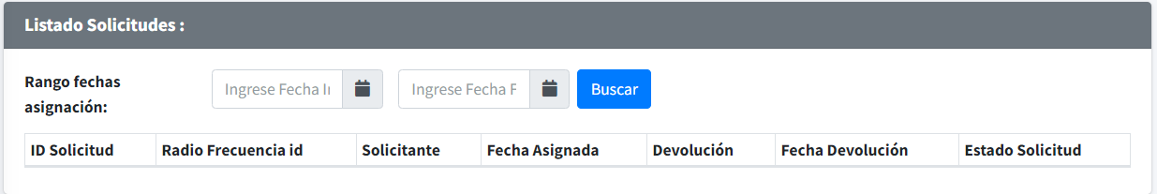

En primera instancia no se muestra información, pero una vez ingresado los parámetros según la necesidad de búsqueda y se presiona el botón, se desplegará el listado de las solicitudes en el rango que fue ingresado.

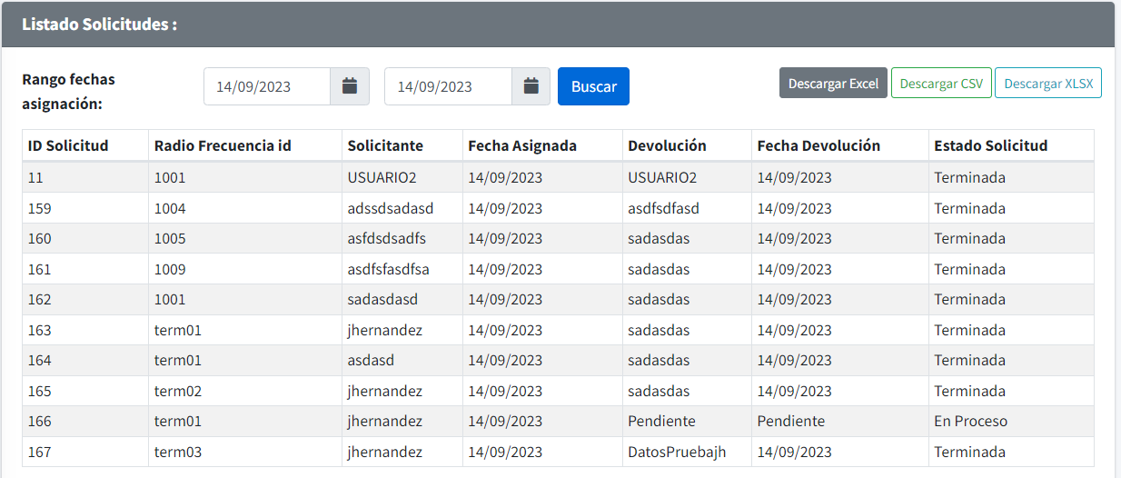

En este listado de datos cuentan con las siguientes columnas:

* **ID Solicitud:** Identificador interno de cada solicitud.
* **Radio Frecuencia ID:** Identificador único de cada radio.
* **Solicitante:** Persona que se le asignó la radio frecuencia al realizar la solicitud.
* **Fecha Asignada:** día en el cual fue realizada la solicitud.
* **Devolución:** Usuario que la devolvió al terminar la solicitud, en caso que esta solicitud todavía no se ha terminado, por defecto será “Pendiente”
* **Fecha devolución:** día en el cual fue realizada la devolución de la radio.
* **Estado solicitud:** En esta sección se indica el estado actual de la solicitud, este puede tener 2 estados, estas siendo “Terminada” en el caso que la radio ya se devolvió y “En Proceso” en el caso que la solicitud no se ha dado por terminada

También indicar que al momento de generar un listado de datos se mostrarán 3 botones, con estos se podrá descargar la información en pantalla en 3 formatos distintos.



## Importante

Este proceso es importante para la gestión y distribución de las radios a los usuarios que los necesiten, dale un uso correcto tanto a la plataforma, como también, a las radios que sean asignadas.

Los usuarios que se encuentren ingresado en una solicitud y no se ha dado por terminada, el usuario vinculado se hace responsable de las pérdidas o daños de la radio.

Cualquier duda, consulta o mejora que pueda proponer, por favor hacerla llegar.